**令和５年度**

病床機能転換推進事業補助金

募集要項

　平成28年10月に策定した「兵庫県地域医療構想」の実現のため、過剰とされる病床から

不足とされる病床への機能転換を促進し、病床機能分化・連携を進めていく必要があります。

　本県では、医療介護推進基金（医療分）を活用し、県内の医療機関を対象に病床機能報告に基づく４つの病床機能のうち、回復期機能病床及び高度急性期機能病床への転換に必要な整備費を対象にその費用の一部を助成します。

　つきましては、当該補助金を活用して、病床機能を転換する医療機関を募集します。

募集期間：令和５年12月15日（金）まで

**令和元年10月15日（火）～令和元年12月13日（金）〈追加募集〉**

令和５年５月

兵 庫 県

**１　現状と課題**

【病床機能の現状と課題】



【医療圏域別の状況】 ※地域医療構想R7必要病床数とR3年度病床機能報告比較



【今後の病床機能分化の推移と目標（R３年→ R７年）】

(1)過剰とされる急性期病床等から不足する回復期病床への転換

　　○ 今後３年で必要とされる回復期病床 16,532床の達成には、+7,832床 (+ 2,610床/年）

　　　　　地域医療構想の達成には今後３年で、約2,610床／年の回復期への転換が必要

 　(2) 不足する高度急性期病床への転換

　 ○ 圏域によって差があるものの、不足とされる地域が存在

○ 隣接する圏域の病床を利用することも考えられるが、全県的に不足

　　 各圏域の課題として特に必要な高度急性期機能を果たす病床数の確保が必要

**２　補助事業の内容**

　圏域地域医療構想調整会議及び兵庫県医療審議会の意見を踏まえて、以下の要件を満たす事業を病床機能転換に資する施設整備事業として、補助を実施する。

■ 補助要件

(1) 回復期病床施設整備

　　　前提：前年度(令和４年)の病床機能報告（許可病床のうち休棟中を除いた病床数）において、急性期又は慢性期であること



※医療法第７条第２項４号に規定する療養病床にあっては、医療療養病床（医療保険財源）である

ものに限って対象とする。（介護療養病床は、対象外）

※診療報酬上の施設基準の「地域包括ケア病床(病棟)」の届出をしている病床（病棟）の建物整備に

ついては、当該補助制度上においては、補助対象外とする。

(2) 高度急性期病床施設整備

　　　前提：前年度(令和４年)の病床機能報告（許可病床のうち休棟中を除いた病床数）において、急性期であること



※高度急性期へ機能転換する場合、診療報酬上の施設基準の「地域包括ケア病床(病棟)」の届出を

している病床（病棟）は、補助対象となる。

■補助対象となる整備の区分



※「新増改築」には、従前の建物の除却費用も補助対象経費に含む

※「改装」は、「改修」、「新増改築」との併用は不可

　 ※「医療機器」は、上記３区分との併用も可

■補助基準単価及び補助率

　以下の区分に沿った環境改善や施設整備の事業に要する経費の１／２を補助する。

ただし、補助基準単価に転換病床数を乗じた額の１／２を上限とする。

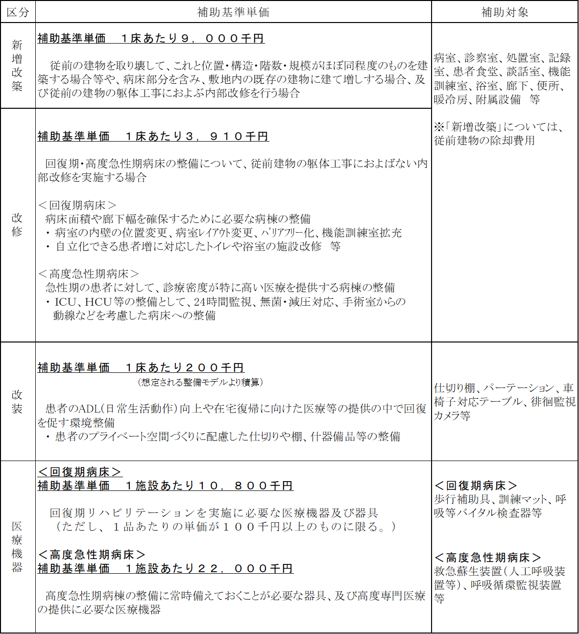

なお、次に掲げる費用は対象経費から除くものとする。

　　（１）土地の取得又は整地に要する費用

　　（２）門、柵、塀及び通路敷設に要する費用

　　（３）設計その他工事に伴う事務に要する費用

　　（４）既存建物の買収に要する費用

　（５）その他整備費として適当と認められない費用

　■補助病床数上限： 最大50床／１医療機関

■補助事業の対象期間：

　　原則として、補助金の交付決定の日から令和６年３月31日までの間

　（工期完了が年度末を跨ぎ、事業年度が２カ年以上となる場合など、補助対象期間内に事業が完了しない場

合は、その旨を事前にお知らせください）

**３　補助事業実施に係る留意事項**

（地域医療構想との関係）

１　補助事業者が、補助金申請書に添付する整備計画は、予め整備する施設が所在する二次医療圏単位に設置する圏域地域医療構想調整会議及び兵庫県医療審議会の意見を踏まえたものでなければなりません。（医療機関からの事前協議書の提出を受け、県医務課が意見聴取を実施）

（補助金交付の必要条件）

　２　当該補助事業は、地域医療構想の実現のため、該当する医療機関が所在する医療圏域の病床機能の状況を勘案した病床機能転換を実施することが、補助金交付の必要条件となります。

　　　補助金交付決定後、施設整備を行ったものの、その支援の前提となる病床機能転換が実施されない場合は、補助金交付はできません。

（事業着手とスケジュール）

　３　事業（工事）着手は、原則として、補助金の交付決定の日からとなります。また、補助事業の（対象工事）令和6年3月31日までに完了しなければなりません。

　　　なお、補助対象事業が２年以上にわたり継続する場合は、当該年度までの出来高に応じて、交付することができます。（ただし、予算措置手続き等のため、事業計画書提出時に予めその旨を担当に申し出てください。）

また、やむを得ず補助金交付決定前に事業着手する場合は、少なくとも圏域地域医療構想調整会議で了承を得られた事業計画であることを前提に、別に定める交付決定前着手届を提出する必要があります。

（交付決定に付する条件）

　４　病床機能転換（整備）後の病床機能を10年間維持しなければなりません。（なお、維持ができない場合は、その理由を圏域地域医療構想調整会議へ報告することとし、やむを得ないと認められない場合は、交付した補助金の返還を求めることがあります。）

また、上記を確認するため、補助金交付後、毎年７月１日時点の補助対象病床の運用状況を知事に報告する必要があります。

（他の補助事業との重複）

５　この補助金と対象経費が重複する他の法律又は予算制度に基づく国の負担又は補助を受けることのできるものは、この補助金を受けることができません。

（補助金の適正な執行）

６　本事業に関する証拠書類は、補助金等に係る予算の執行の適正化に関する法律施行令第14条第1項第2号の規定により厚生労働大臣が別に定める期間（例：鉄筋コンクリート造の病院は39年）を経過するまで、保管しておかなければなりません。

７　補助事業により取得し、又は効用の増加した不動産及びその従物については、６の規定で定める期間を経過するまで、都道府県知事の承認を受けないでこの補助金の交付の目的に反して使用、譲渡、交換、貸付、担保提供、又は取壊を行えません。また、本事業により整備する施設設備及び機器は、上記６の規定の期間内は、医療介護推進基金（地域医療介護総合確保基金）を活用した整備等を実施することができません。

８　その他、厚生労働省が定める地域医療介護総合確保基金管理運営要領（平成26年９月12日付け医政発0912第５号）の各事項を遵守しなければなりません。

９　事業の実施に際し、入札を行う場合は、医療機関が所在する市町又は県の入札基準に準ずるものとする。

**４　申請手続き**

（事前相談及び協議）

　　当該補助金の申請の前に、兵庫県地域医療構想の趣旨に合致しているか、事前協議を行うこととしています。

1. この補助金の活用を希望する場合は、「保健医療部補助金交付要綱」の別表「病床機能転換推進事業」に沿った事業計画書を作成のうえ、「事前協議書」を後頁記載の「事前相談・協議窓口」に提出してください。

　　　　なお、手続きを円滑に進めるため、予め電話等で予約のうえ、事前相談を進めてください。

事前協議書

　　　　・事前協議依頼文

・（様式１－１）事業計画書

　　　 ・（様式１－２）事業計画書（整備費内訳）

⇒ 上記様式は、**兵庫県のホームページ**からダウンロードできます。（記載例あり）

兵庫県＞ホーム＞暮らし・教育＞健康・福祉＞医療・保健衛生＞令和５年度 病床機能転換推進事業の募集

②　当該医療機関の事業計画について、県医務課は、補助金の申請前に、医療機関が所在する医療圏域の病床機能の状況（統合する前の圏域の状況を含む）を「圏域地域医療構想調整会議」の意見を踏まえ、県内の事業計画をまとめて、兵庫県医療審議会に諮ります。

必要に応じて、「圏域地域医療構想調整会議」の場での説明をお願いします。

（補助金申請）

　　③　上記②の結果を踏まえ、県医務課より、補助金申請について連絡しますので、それにより補助金申請に進みます。

補助金申請に係る手続きは、「兵庫県保健医療部補助金交付要綱」により、進めていきます。

⇒ 上記交付要綱は、**兵庫県のホームページ**に掲載しています。

兵庫県＞ホーム＞暮らし・教育＞健康・福祉＞医療・保健衛生＞令和5年度 病床機能転換推進事業、医療機関再編統合等支援事業の募集

**＜参考＞　補助金申請及び実績報告の流れ**

　・募集は通年で実施。圏域地域医療構想調整会議、医療審議会計画部会（年２～３回実施）の

　 意見を踏まえたうえで、県医務課へ交付申請し、交付決定後に事業を実施。

県　医務課

(令和5年度)

申請者（医療機関）

健康福祉事務所

**事業計画**

整備規模、時期・工期、機能転換する病床数など

**圏域地域**

**医療構想**

**調整会議**

**医療審議会**

**結果報告**

**交付申請**

**近**

**畿**

**厚**

**生**

**局**

**交付決定**

**施設基準**

**届出**

６ヶ月間の患者入退院先毎のデータの提出が必要

**実績報告**

**受理通知**

**支払**

①工事完了届

②施設基準受理通知（写）又は運営状況実績によって回復期病床又は高度急性期病床へ転換したことが明らかな書面

③②について、回復期機能又は高度急性期機能として運営する

旨の誓約書　等

**厚**

**労**

**省**

**病床機能報告提出**

**医療審議会**

**運営状況報告**

機能転換後の運営状況を県に報告

**５　計画書等の提出先・問い合わせ先**

　１　事前相談及び事前協議書（事業計画書）提出の窓口

　　　県内８の２次医療圏域毎に設置されている「地域医療構想調整会議」の事務局機能を担う以下の企画調整業務（病床機能に関すること含む）を所管する担当課(係)が窓口となります。

**提出（相談）を行う際には、事前に電話にて予約ください。**

|  |  |  |  |  |
| --- | --- | --- | --- | --- |
| 圏 域 | | 市町名 | 事前相談及び事前協議書の提出の窓口 | 補助金 |
| 神　戸 | | 神戸市 | 神戸市保健福祉局健康部地域医療課  神戸市中央区加納町6-5-1  神戸市役所1号館19階  電話078-322-5246 | 兵庫県  医務課  企画調整班  電話  078  -341  -7711  内線  (3258) |
| 阪  神 | 阪  神  南 | 尼崎市、西宮市、芦屋市 | 芦屋健康福祉事務所（芦屋保健所）企画課  芦屋市公光町1-23  　　　　電話0797-32-0707（代） |
| 阪  神  北 | 伊丹市、宝塚市、川西市  三田市、猪名川町 | 宝塚健康福祉事務所（宝塚保健所）企画課  　　宝塚市東洋町2-5  　　　　　電話　0797-61-5172 |
| 東播磨 | | 明石市、加古川市、  高砂市、稲美町、播磨町 | 加古川健康福祉事務所（加古川保健所）企画課　加古川市加古川町寺家町天神木97-1  電話　079-421-9292 |
| 北播磨 | | 西脇市、三木市、小野市  加西市、加東市、多可町 | 加東健康福祉事務所（加東保健所）企画課  　　加東市社字西柿1075-2  電話　0795-42-9355 |
| 姫路播磨 | 中  播  磨 | 姫路市、神河町、市川町  福崎町 | 中播磨健康福祉事務所 企画課  姫路市北条1-98  電話 079-281-9207 |
| 西  播  磨 | 相生市、たつの市、赤穂市、宍粟市、太子町、  上郡町、佐用町 | 龍野健康福祉事務所（龍野保健所）企画課  　　たつの市龍野町富永1311-3  電話 0791-63-5150 |
| 但　馬 | | 豊岡市、養父市、朝来市  香美町、新温泉町 | 豊岡建康福祉事務所（豊岡保健所）企画課  　　豊岡市幸町7-11  　　　　　電話　0796-26-3655 |
| 丹　波 | | 丹波篠山市、丹波市 | 丹波健康福祉事務所（丹波保健所）企画課  　　丹波市柏原町柏原688  　　　　　電話　0795-73-3754 |
| 淡　路 | | 洲本市、淡路市、  南あわじ市 | 洲本健康福祉事務所（洲本保健所）企画課  　　洲本市塩屋2-4-5  電話 0799-26-2036 |

**なお、医療施設の構造設備の変更には、その着手前に医療法に基づく許可や手続きが必要になります。必要な手続きについて、担当窓口（次ページ）にて適宜、相談を進めてください。**

２　補助金にかかる相談及び申請の窓口

補助金にかかる内容や補助要件に対する疑義やご不明な点は、「兵庫県医務課」が窓口とな

ります。

（問い合わせ先）

兵庫県保健医療部 医務課 企画調整班　TEL078-341-7711　(内線3258)

**＜参考＞ 県内の医療指導担当（医療法に関する届出及び許可）窓口一覧**

　　健康福祉事務所（保健所）別

|  |  |  |
| --- | --- | --- |
| 圏 域 | 市町名 | 医療法の許可・届出の相談窓口 |
| 神 戸 | 神戸市 | 神戸市保健福祉局保健所医務薬務課  神戸市中央区加納町6-5-1　市役所1号館20階  電話078-322-6797 |
| 阪神南 | 尼崎市※、西宮市※ | 兵庫県健康福祉部健康局 医務課 医療指導班  　　神戸市中央区下山手通5-10-1　１号館４階  　　　　　電話078-341-7711（代）内線3226 |
| 芦屋市 | 芦屋健康福祉事務所 （芦屋保健所）地域保健課  芦屋市公光町1-23  　　　　電話0797-32-0707（代） |
| 阪神北 | 宝塚市、三田市 | 宝塚健康福祉事務所（宝塚保健所）健康管理課  　　宝塚市東洋町2-5  　　　　　電話　0797-62-7305 |
| 伊丹市、川西市、猪名川町 | 伊丹健康福祉事務所（伊丹保健所）健康管理課  　　伊丹市千僧1-51  電話　072-785-2371 |
| 東播磨 | 加古川市、高砂市、稲美町、播磨町 | 加古川健康福祉事務所（加古川保健所）健康管理課  　　加古川市加古川町寺家町天神木97-1  電話　079-422-0002 |
| 明石市※ | 兵庫県健康福祉部健康局 医務課 医療指導班  　　神戸市中央区下山手通5-10-1　１号館４階  　　　　　電話078-341-7711（代）内線3226 |
| 北播磨 | 西脇市、三木市、小野市  加西市、加東市、多可町 | 加東健康福祉事務所（加東保健所）健康管理課  　　加東市社字西柿1075-2  電話　0795-42-9365 |
| 中播磨 | 神河町、市川町、福崎町 | 中播磨健康福祉事務所（福崎保健所）地域保健課  神崎郡福崎町西田原235  電話 0790-22-1234（代） |
| 姫路市※ | 兵庫県健康福祉部健康局 医務課 医療指導班  　　神戸市中央区下山手通5-10-1　１号館４階  　　　　　電話078-341-7711（代）内線3226 |
| 西播磨 | たつの市、宍粟市、太子町、佐用町 | 龍野健康福祉事務所（龍野保健所）健康管理課  　　たつの市龍野町富永1311-3  電話 0791-63-5677 |
| 相生市、赤穂市、上郡町 | 赤穂健康福祉事務所（赤穂保健所）地域保健課  赤穂市加里屋98-2  電話　0791-43-2934 |
| 但　馬 | 豊岡市、香美町、新温泉町 | 豊岡建康福祉事務所（豊岡保健所）健康管理課  　　豊岡市幸町7-11  　　　　　電話　0796-26-3660 |
| 養父市、朝来市 | 朝来健康福祉事務所（朝来保健所）地域保健課  朝来市和田山町東谷213-96  電話　079-672-6867 |
| 丹　波 | 丹波篠山市、丹波市 | 丹波健康福祉事務所（丹波保健所）健康管理課  　　丹波市柏原町柏原688  　　　　　電話　0795-73-3765 |
| 淡　路 | 洲本市、淡路市、  南あわじ市 | 洲本健康福祉事務所（洲本保健所）健康管理課  　　洲本市塩屋2-4-5  電話 0799-26-2062 |

　　　※中核市（姫路市、尼崎市、西宮市、明石市）に所在する病院については、各市保健所において

各申請及び届出を受理し、その許可は県医務課が行う。